**Державний вищий навчальний заклад**

**Ужгородський національний університет**

**Факультет інформаційних технологій**

**ЛАБОРАТОРНА РОБОТА №4**

Тема: Мова гіпертекстової розмітки (HTML) - 3

Виконав студент І курсу

спеціальності «Інженерія

програмного забезпечення»

Стріжак Максим Тарасович

**Ужгород-2024**

**Мета**: Навчитися створювати форми за допомогою HTML, використовувати онлайн прострір для розробки HTML+CSS+JS.

1.Створюю акаунти на **codepen.io** та **codesandbox.io** :

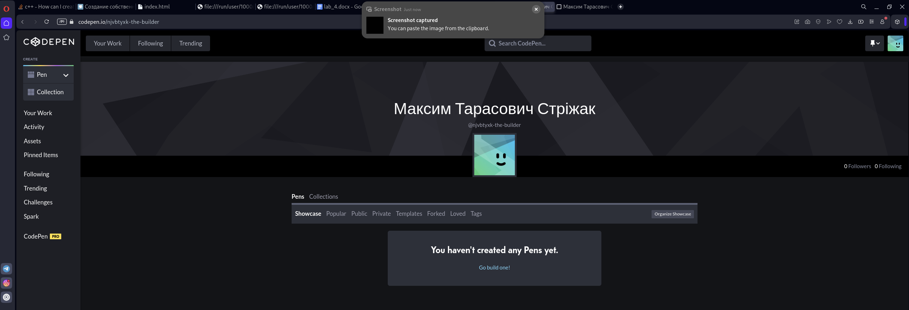

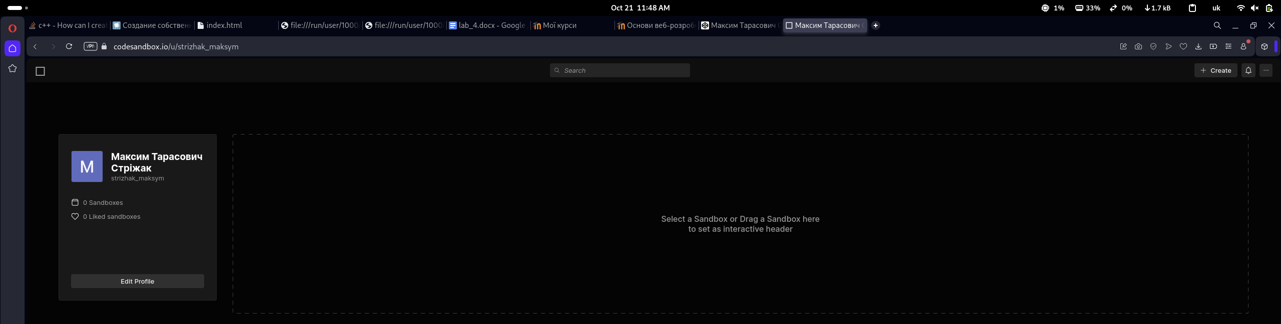

2. На обох сайтах створюю форму такого виду:

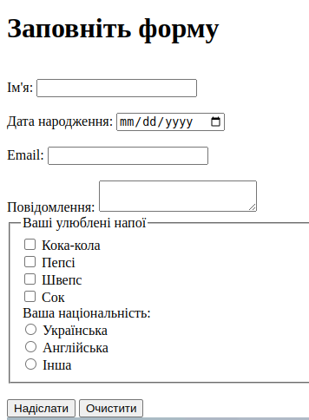

3.Форма відправляється за допомогою методу **GET** з **action**=”<https://httpbin.org/get>”  
 4.Використвою метод **POST** з **action=”**[**https://httpbin.org/get**](https://httpbin.org/get)**”**.

5. Додаю тег pictture, що в залежності від пристрою дозволить змінювати розміри зображення.



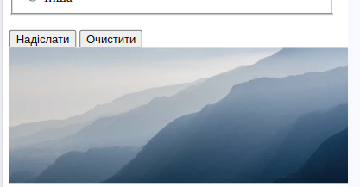

6.Додаю до форми ще 2 групи вводу: *чекбокси* з **4-ма** довільними та *радіокнопки* з **3-ма** опціями.

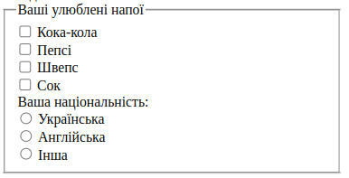

7.Створюю локально в репозиторії web_basics папку з назвою lab4,

копіюю документи index.html; style.css; main.js в відповідні папки.

8.Пушу зміни в репозиторій web_basics в main.